**Муниципальное казенное дошкольное образовательное учреждение**

**«Детский сад № 4 «Крепыш» городского округа «город Кизляр»»**

**Конспект**

**организованной образовательной деятельности**

**по ОО «Художественно-эстетическое развитие» аппликация в средней группе**

**«Подарок для любимой мамы».**

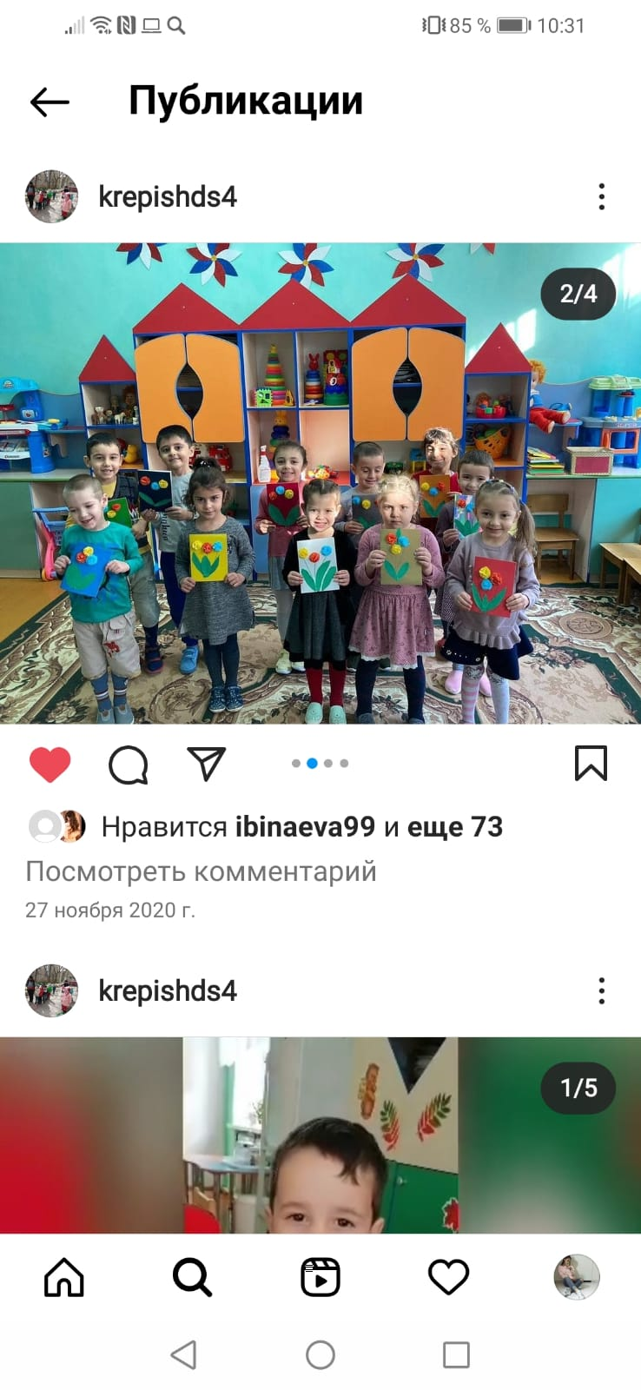

***Подготовила: Митрохина Диана Сергеевна***

***Воспитатель МКДОУ д/с №4 «Крепыш»***

2020 год

Цель: Продолжать знакомить детей с новым для них видом творчества - аппликацией из салфеток. Научить делать цветы из салфеток.

Задачи:

Вызвать интерес к созданию красивой композиции.

Развивать у детей художественно-творческие способности.

Развивать мелкую моторику рук;

Воспитывать самостоятельность и аккуратность в работе.

Воспитывать любознательность и интерес к аппликации.

Воспитывать желание творить для любимого, близкого человека (мамы, бабушки или сестры).

Материалы : Картон (половина листа А-4, клейстер , кисточка, матерчатая салфетка, разноцветные бумажные салфетки, зелёная бумага, степлер.

Предварительная работа: чтение стихов о весне, о маме, о цветах, беседа о празднике 8 марта.

Ход занятия

Вводная часть.

Воспитатель спрашивает ребят, какой скоро будет праздник.

Дети: Праздник весны, женский день, праздник мам, бабушек, девочек.

 А сейчас, кто правильно ответит на вопрос, тот угадает тему нашего занятия. Что люди дарят друг другу в праздник ? (Подарки)

Правильно, тема нашего занятия : «Подарок для любимой мамы».

- Что же вы можете маме подарить? (купить в магазине вместе с папой, нарисовать рисунок, спеть песню, рассказать стихотворение…)

Я даже знаю, что Амир уже выучил для мамы стихотворение. Давайте все вместе его послушаем. Выходи, Амир, повернись к ребяткам и расскажи громко.

Мамочка любимая, славная моя!  
Рассказать хочу я, как люблю тебя!  
Ты моя защитница, самый нежный друг!  
Лучше не отыщется никого вокруг!

Воспитатель читает стихотворение:

Наступает мамин праздник,

наступает мамин день,

Знаю, любит мама очень

Розы, маки и сирень

Только в марте нет сирени,

Роз и маков не достать.

Но ведь можно на листочке

Все цветы нарисовать

Приколю картинку эту

Я над маминым столом.

Утром маму дорогую

Обниму и поцелую,

И поздравлю с Женским днем.

Воспитатель спрашивает ребят, о чем стихотворение.

Поисковый этап.

Маме очень понравятся такиее стихотворения! Но вы еще один подарок не назвали : в праздники дарят красивые открытки.

*(Показываю открытку без цветка).*

Только что-то моя открытка не очень красивая.

Как сделать открытку нарядной? (украсим цветами и листиками)

- Только мы рисовать не будем, а сделаем красивые цветы из салфеток и когда наступит праздник вы обнимете своих мамочек и подарите свои подарки, может быть кто-нибудь из вас захочет тоже как в стихотворении, приколоть подарок над маминым столом.

- Согласны?

Перед работой разомнем пальчики.

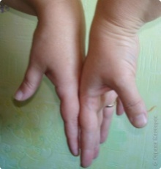 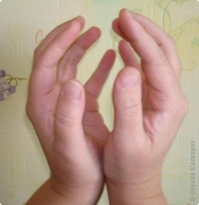 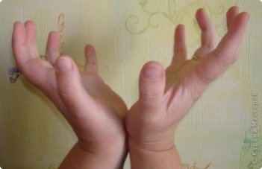 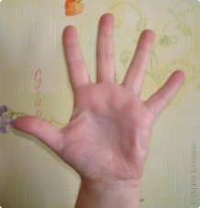 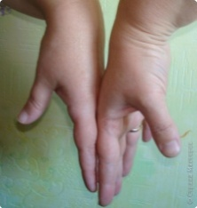

Пальчиковая гимнастика «Цветы»

Наши алые цветки

Распускают лепестки.

Ветерок чуть дышит,

Лепестки колышет.

Наши алые цветки

Закрывают лепестки,

Тихо засыпают, головой качают.

Соединить обе руки. Прямые пальцы развести в стороны. Полусогнутые пальцы обеих рук соединить, образуя чашечку цветка. Сжимание и разжимание кистей рук на счёт: раз-два.

Ладони соединены в форме тюльпана, пальцы медленно раскрываются, затем производятся плавные покачивания кистями рук. Затем пальцы медленно закрываются, приобретают форму цветка, производятся покачивания головкой цветка.

Практический этап.

Пальчики мы размяли, можно приступать к работе. Проходите на свои места.

У вас на столах лежат заготовки.

- Каждый должен хорошо выполнить свою работу, постараться!

*Воспитатель показывает заготовку из салфеток для цветка:*

Воспитатель:

Мы будем приклеивать, и составлять из них цветы. Цветы можно использовать разного цвета.

*Воспитатель показывает образец и последовательность действий .*

Воспитатель: Взять ножницы в правую руку, а прямоугольники в левую руку. Ставим ножницы на середину узкой стороны прямоугольника, плавно срезая угол до середины прямоугольника.

*Дети проявляют свою фантазию и придумывают свой цветок, выкладывают его на альбомном листе, затем приклеивают, карандашом рисуют стебельки.*

Дети сначала выкладывают на листе изображение, затем поочерёдно берут заготовки, намазывают клейстером и приклеивают на лист.

Дети выполняют работу самостоятельно, воспитатель следит, помогает кому требуется помощь.

5. Рефлексивно-оценочный этап.

В конце занятия воспитатель выставляет детские работы на стенд.

- Какие цветочки у вас получились? ( яркие, красивые , замечательные).   
- Что вам сегодня трудно было делать на занятии? А тебе? А тебе?   
Воспитатель: Ребята, ваши мамы будут очень рады получить на праздник такие красивые букеты, ведь вы сделали их своими руками, с нежностью и любовью!